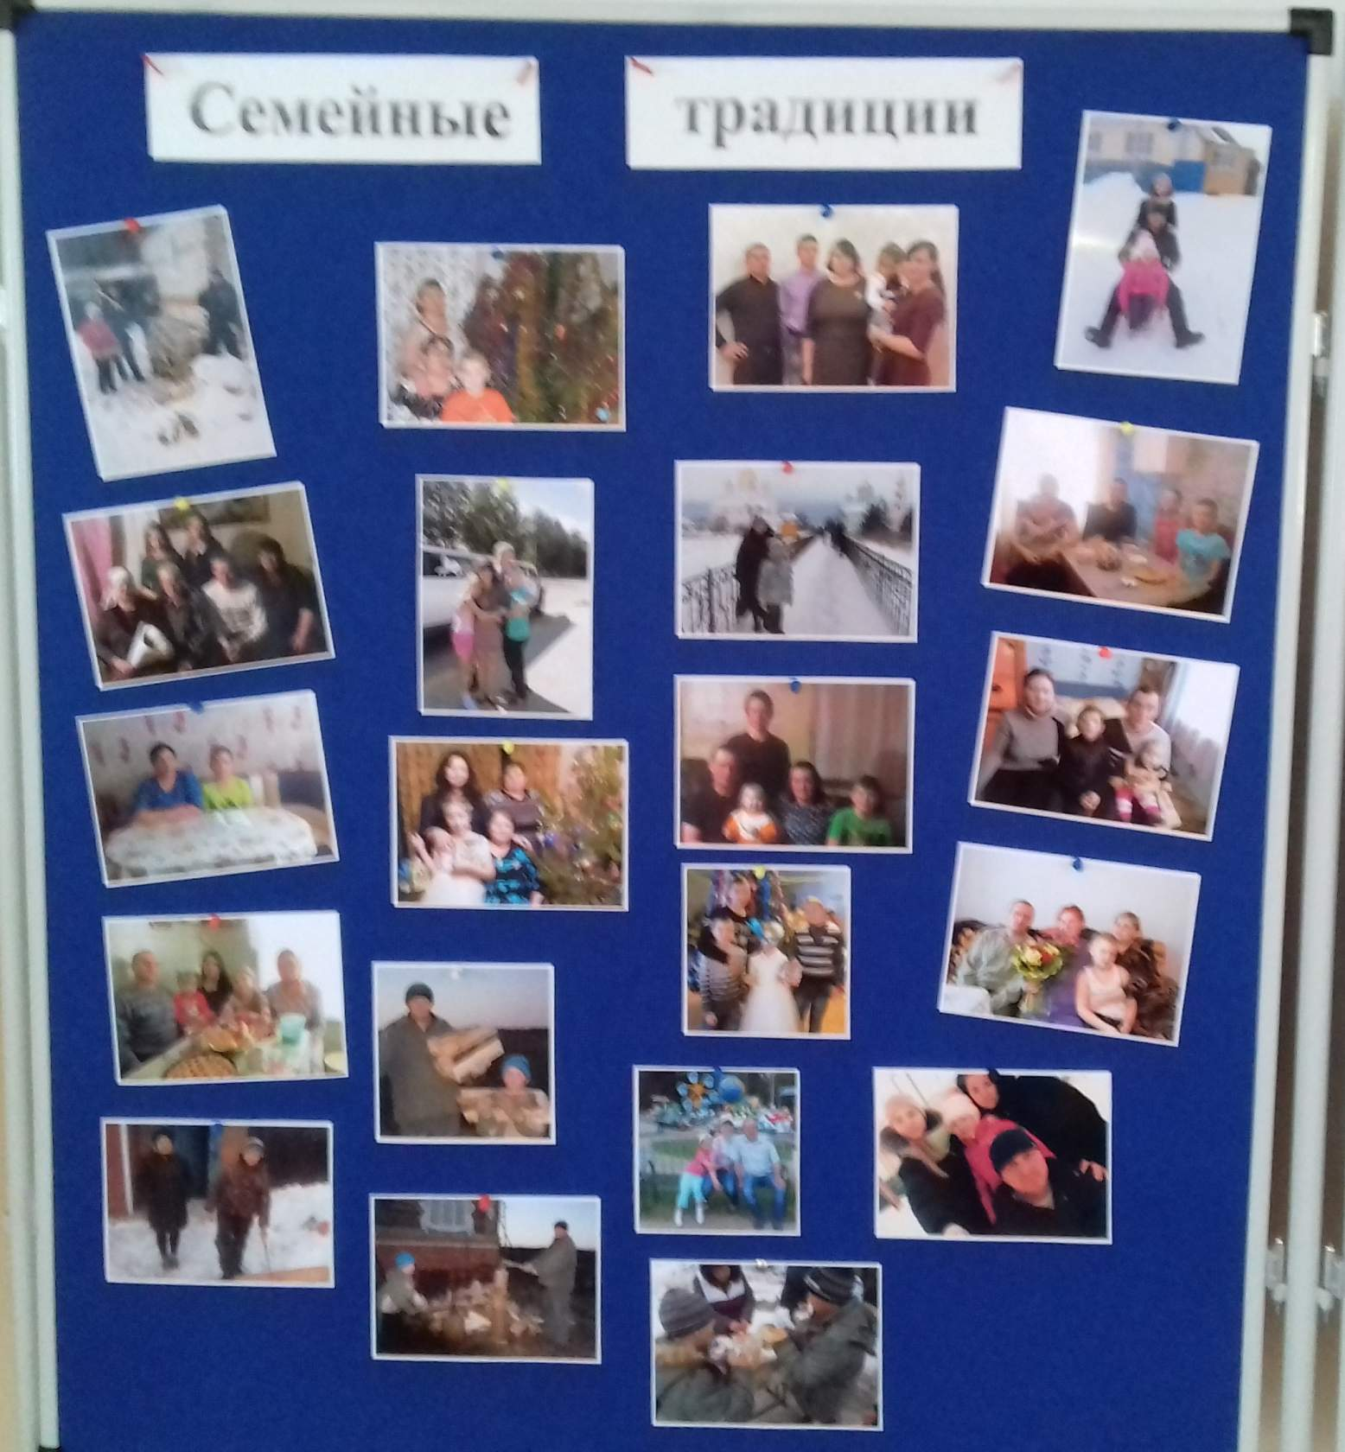
Проект «Всей семьёй в будущее». Фотоконкурс «Семейные традиции»
Фото размещено в соцсетях-Одноклассники с хештегом #«Всей семьёй в будущее».

